Archivo de origen: Fotos_Com.Invis._Oaxaca_Ultimo turno_17julio2010
Video: Zapoteco_Sierra_Sur_Ninfa_0554
Unidad didáctica: Comunidades Invisibles
Modulo textual: Textos para las clases: Nzob “Maíz”
Lengua: Zapoteco, Sierra Sur, San Miguel Suchixtepec, Oaxaca.
Participantes: Ninfa Silvia Salinas R.
Fecha: Julio 17, 2010
Lugar: Red EBI, Oaxaca, México
Facilitador: Jean Léo Léonard
Compiladora: Karla Janiré Avilés González

Nzob

Mbitsla nzola nakits’, nzola nagat, nzola bren, lutla ts’i nkaslola lo yu’u, taga lutla ts’i bere nzibla.
Nzoo guits’ ts’i nkaslola lo yu’u, guits’a ts’a lia tisla dita gop ko’ nzoo lo yisliu rieta nit ko’ ndrio lo be’ba.
Naklu thi men lut ko’ penta nxal, naklu nayeetin xaltha rie guan ko’ nzoo lo yisliuba.
Ts’i mxenla nakla thi kuan ko’ naber ngo rie lasdo’ rie xha, tak nxisla xal nxis xha ts’i naben nzoo las rie xha.

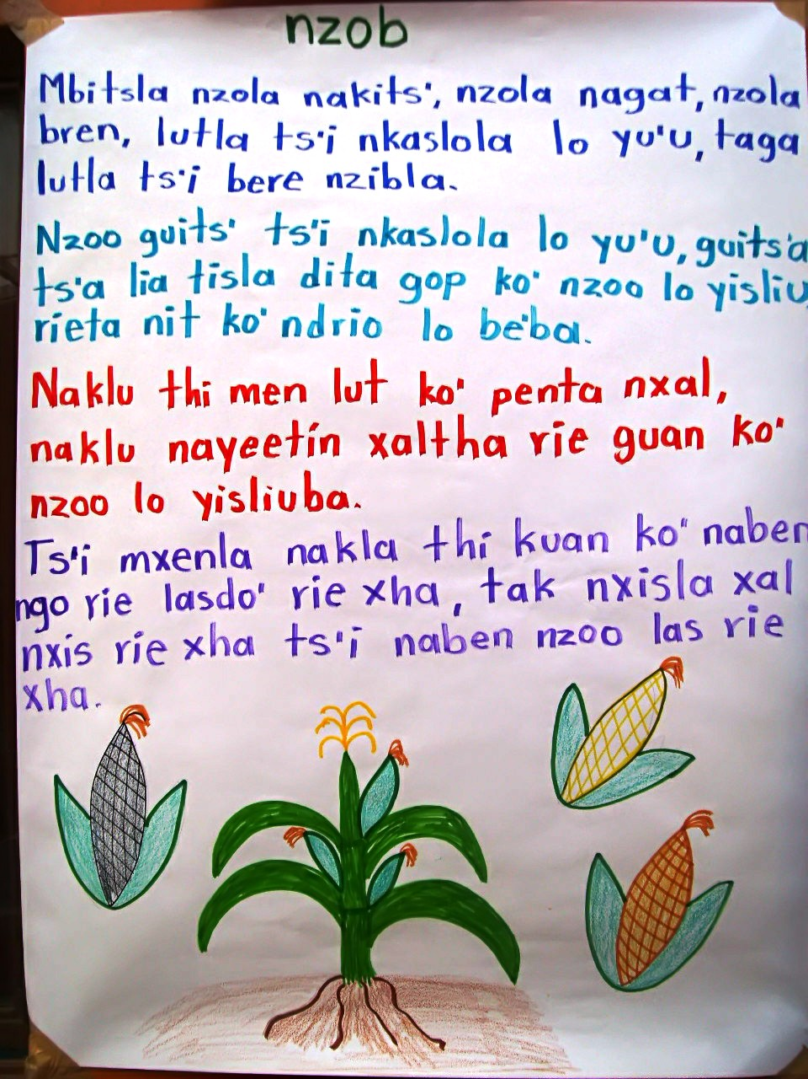

Archivo de origen: Fotos_Com.Invis._Oaxaca_Ultimo turno_17julio2010
Modulo textual: Pautas: znob nak thi kuan ko’ naban ñena nda’ loumen rie guits

znob nak thi kuan ko’ naban ñena nda’ loumen rie guits.
- Nchee ko’ tak limen kon rie mien bix nak:
- Rio men ts’a guimen xhi ña rie ten ti nxenxha nzob.
- guimen ñena nubdismen ximod nkindak rie xhay, choo nandata dits xiena.
- nubdisna:
-choo rie nzob ko’ nchoo lo yu’u
-xhimod nkuixhi ts’a you lo yu’u
-xhimod ndoxkuaxha lo yu’u ti yoi
-xhimod mbil’a
-plal guits nxoy lo yu’u ts’ara tolo gala
-kuan ndiaknzob lo yu’u kis yenta nit.
-xhimod nkindak xhi rieta guits ts’a xiena.
- Ts’i berena ts’a kiena lo xkets’na dita ko’ nli thi xha ko’ nxen nzob.
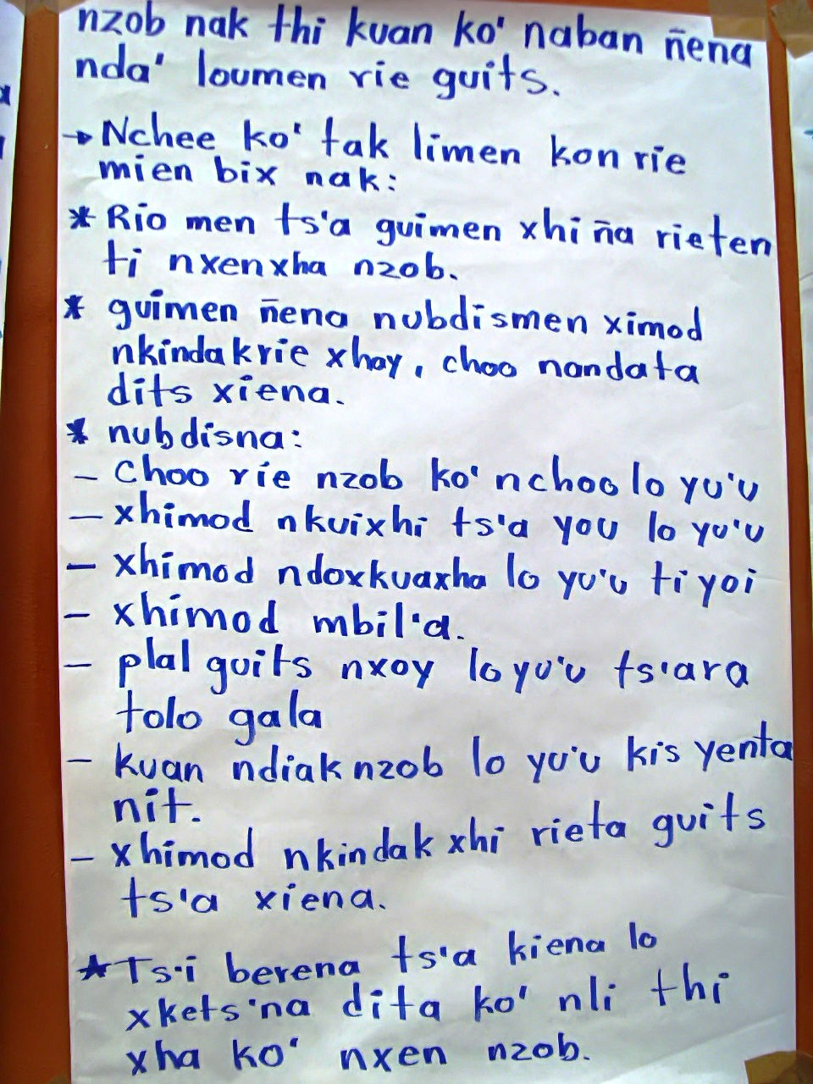

Modulo textual: Pautas: Ti tak lirxinmen nzob “¿Cómo es que utilizamos y para qué nos sirve el maíz?”
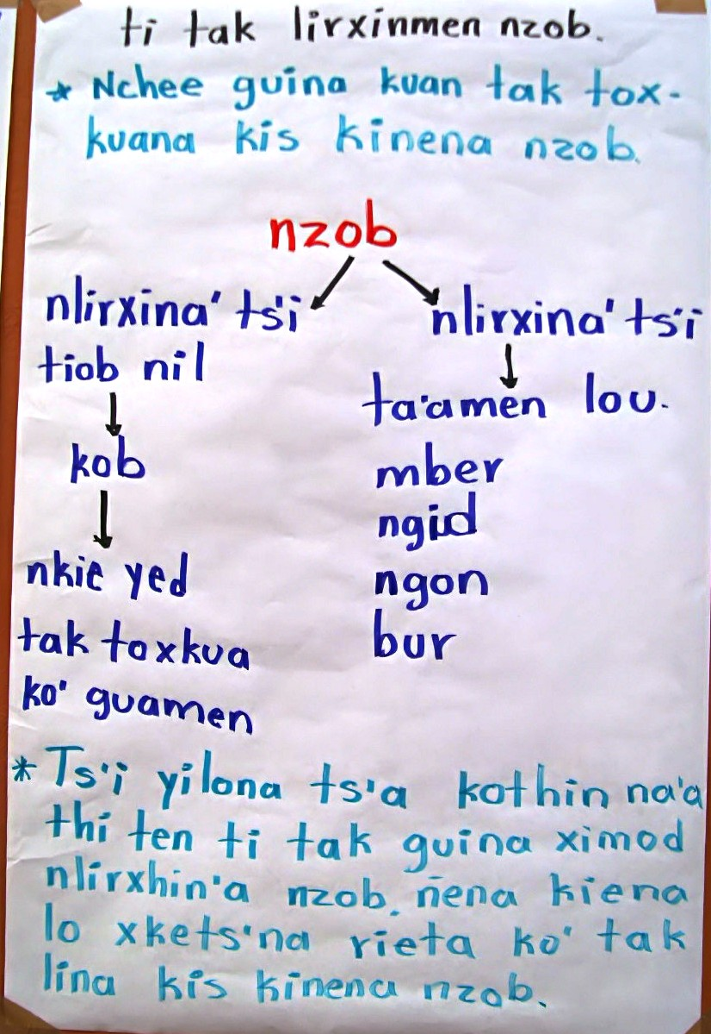
Ti tak lirxinmen nzob.
- Nchee guina kuan tak toxkuana kis kinena nzob.
Nzob

Nlirxina’ ts’i  Tiob nil | Nlirxina’ ts’i
Kob | ta’amen lou  mber  ngiud  ngon  bur
Nkie yed
Tak toxkua
Ko’ guamen
- Tsi’I yilona ts’a kothin na’a thi ten ti tak guina ximod nlirxhin’a nzob. Ñena kiena lo xkets’na riesta ko’ tak lina kis kinena nzob.

